2026年10月25日核验修订版 前文历史成绩保留 新实验及最新状态见末节补充验证
基于 AI 的 5G 网络关键性能指标预测与异常检测系统
第二周实验报告
KPI 数据处理及传统机器学习预测

数据处理 / 预测模型 / 模型评估与图表
实验依据：代码及报告记录

1. 本周任务和进展
本周完成了数据获取、预处理与统计分析任务，以及传统机器学习 KPI 预测与评估任务。

2. 数据预处理结果
在 gotsf-ds 四类 KPI（DLPRB、DLThpVol、DLThpTime、MR_number）上执行完整性审计，均未发现缺失、无穷、负值、重复时间或时间缺口。将4份原始宽表整合为统一的 beam-level 长表，得到2,419,200行、17列数据。Train使用时间0–671，Test使用672–839，StandardScaler与MinMaxScaler只在训练期拟合。
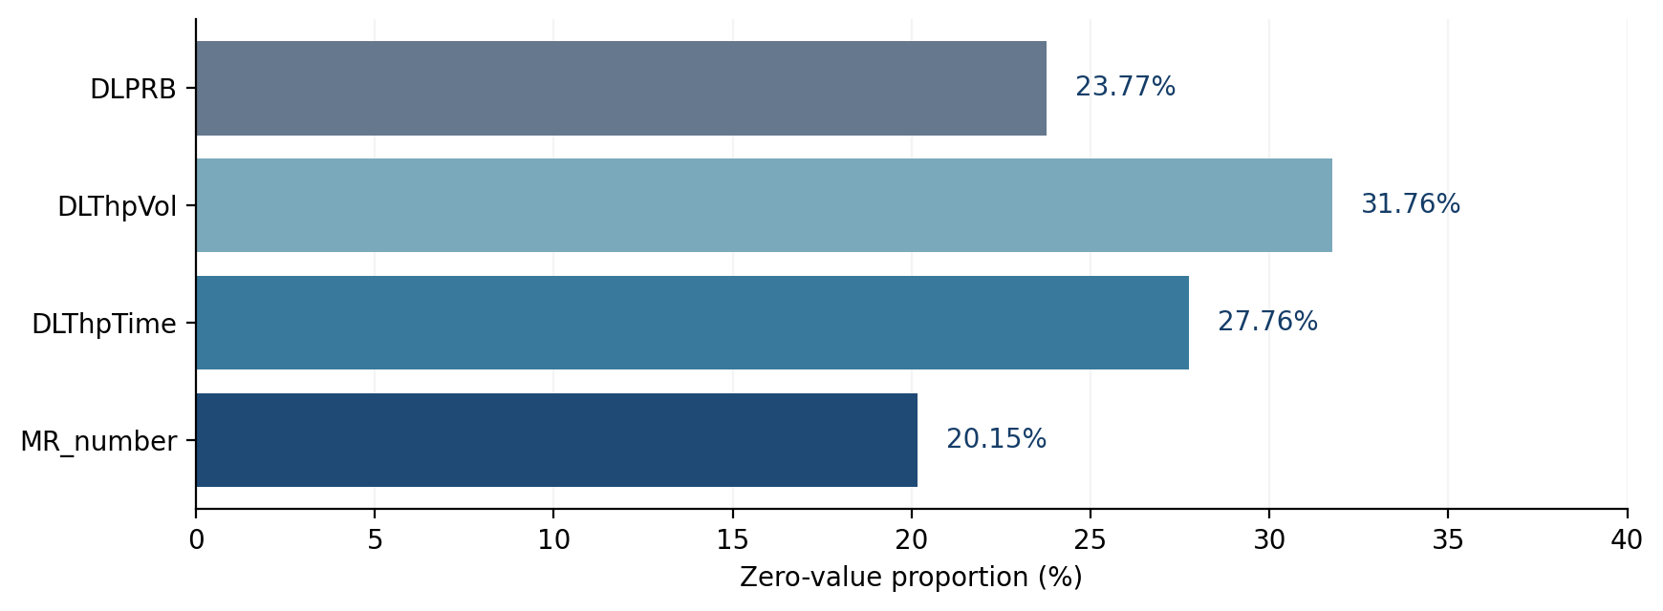
图1 四类 KPI 原始观测中的零值比例
图1说明四类KPI均存在较多零值，DLThpVol的占比最高（31.76%）。保留合法零值与高值以保留其可能包含的网络活动信息。

3. 传统机器学习预测
对每个 beam 的4类KPI构建t、t−1、t−2、t−24、t−168共20维输入特征，以t+1为预测目标。完成了Persistence、Linear Regression、Decision Tree、Random Forest、XGBoost及LightGBM六种方法的对比；模型有效训练样本1,448,640条，测试样本483,840条。
KPI | 最小 MAE（模型） | 最小 RMSE（模型） | 最高 R²
DLPRB | 0.261817（XGBoost） | 0.493705（RF） | 0.787133
DLThpVol | 0.207615（RF） | 0.460162（RF） | 0.615323
DLThpTime | 0.243576（XGBoost） | 0.524467（RF） | 0.702391
MR_number | 0.224767（XGBoost） | 0.395647（RF） | 0.867182
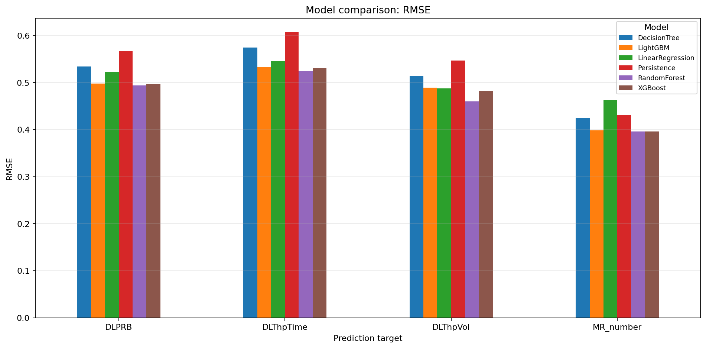
图2 四类 KPI 的 RMSE 模型比较
图注补充：历史gotsf-ds留出目标Time 672–839，n=483,840 beam-hour；误差使用原KPI尺度，均值曲线不替代逐样本评分。 图示结论：历史留出集RF在四项KPI的RMSE均最低；新协议成绩另见附表。
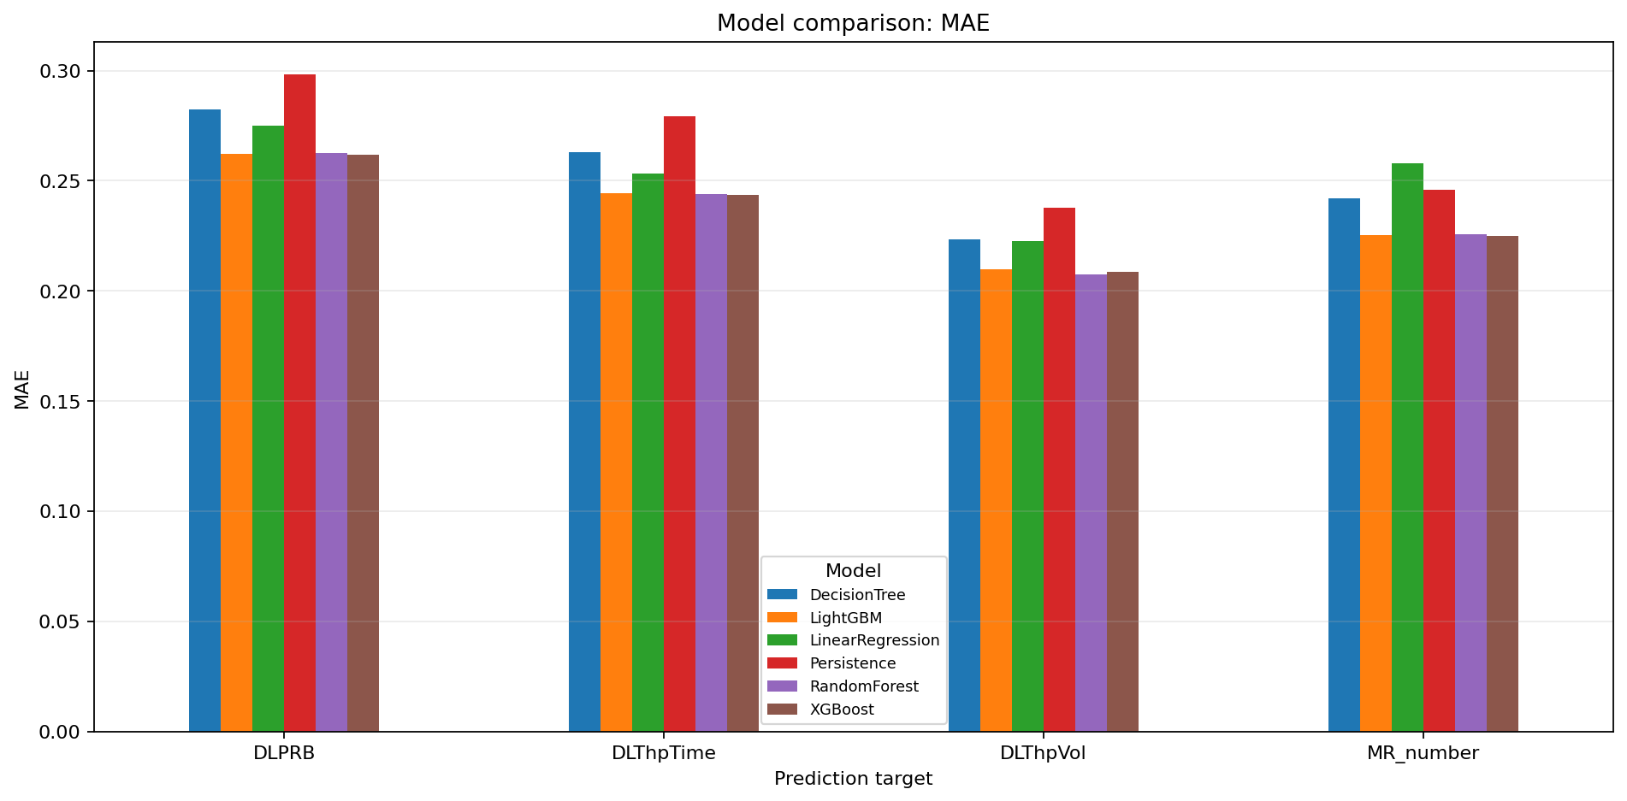
图3 MAE 模型对比
图注补充：历史gotsf-ds留出目标Time 672–839，n=483,840 beam-hour；误差使用原KPI尺度，均值曲线不替代逐样本评分。 图示结论：历史留出集XGB在DLPRB、DLThpTime、MR_number的MAE较低，DLThpVol以RF最低。
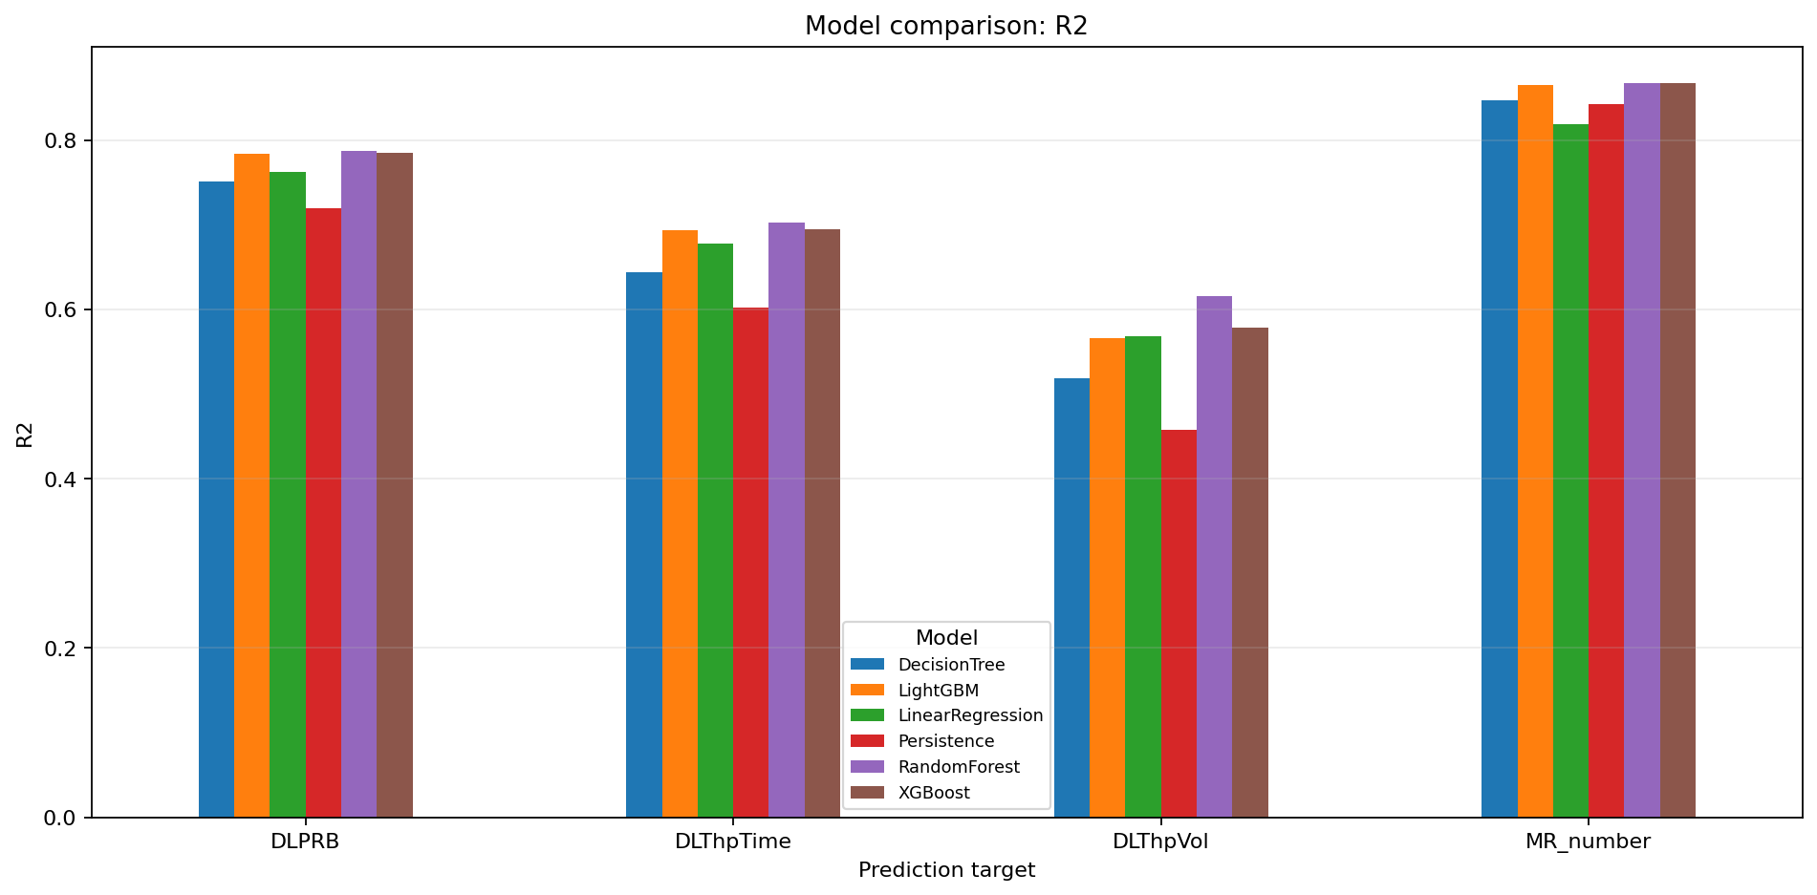
图4 R² 模型对比
图注补充：历史留出Time 672–839，n=483,840逐beam-hour；R²为无量纲方差解释指标，越高越好，不是原KPI单位的误差。
随机森林在四类KPI的RMSE和R²上均为最优；XGBoost在三类KPI的MAE上略优。MR_number的LinearRegression性能比Persistence基线差，说明模型复杂度增加不保证效果改进。

4. 技术问题与阶段局限
（1）避免信息泄漏：数据集按时间留出，scaler仅在基础训练期拟合；特征与标签按同一beam分组构造。
（2）评估口径： MAE、RMSE 和 R² 均基于测试集中的逐 beam 样本计算；模型性能评估报告中的预测时序图则展示同一时间索引下所有 beam 的真实值与预测值均值。两者的统计粒度不同，不能直接根据聚合后的曲线判断逐 beam 预测性能。
历史阶段状态：（3）泛化边界：仅有一个来源内部的时间留出段，尚未建立滚动回测与独立外部测试，不应夸大模型部署性能。 2026年10月25日已增加GRU三折及RF/XGB/GRU跨类配对检验，详见本报告末尾补充验证；独立外部测试仍未完成。

5. 交付物核对
任务书交付物 | 可核对的文件
1. 数据预处理Python脚本 | w2_data_preprocessing_download.py，w2_data_preprocessing_audit.py，w2_data_preprocessing_pipeline.py
2. 预处理 KPI 数据集 | kpi_timeseries.csv
3. 数据集统计分析报告 | PDF
4. 传统 ML KPI 预测模型代码 | w2_traditional_ml_kpi_prediction_features.py，w2_traditional_ml_kpi_prediction_training.py
5. 模型性能评估报告 | PDF
6. 预测结果可视化 | 图片与prediction_timeseries.csv
脚本名称 | 功能说明
w2_data_preprocessing_download.py | 获取四类原始 KPI 数据
w2_data_preprocessing_audit.py | 审计缺失、重复、非法值及时间连续性
w2_data_preprocessing_pipeline.py | 构建时间序列长表，完成数据划分、标准化和归一化
w2_traditional_ml_kpi_prediction_features.py | 构造20维历史时序特征及下一时间步标签
w2_traditional_ml_kpi_prediction_training.py | 运行六种预测方法，评估性能并输出可视化结果

6. 下一周工作
下一阶段将构建LSTM/GRU时序预测基线并探索Transformer，同时开展统计阈值、Isolation Forest和One-Class SVM异常检测，初步分析KPI之间的异常关联。跨阶段比较需使用一致的测试时段、预测标签与指标计算方式。

2026年10月25日算法验证与导师反馈补充
本节为本次实际执行的补充验证。前文原留出成绩保留为历史实验，本节新成绩使用独立目录归档，不替换旧权重或旧图表。Web入口、页面、交互与后台集成源码保持不变。

统一比较协议与时序回测
RF、XGBoost和GRU使用完全相同的60,000条训练标签及目标时段；ML输入20维，GRU输入24×4连续历史与4维季节向量。统一训练样本量并不等于统一计算预算，GRU有内部验证早停，树模型沿用固定参数。三个外层评估窗为384–479、480–575、576–671；内部早停窗分别为336–383、432–479、528–575，训练目标从169开始至内部验证前一小时。全部2,880 beam参与每个外层评估，各276,480条。
留出评估为672–839，共483,840条；训练目标169–587，内部验证588–671。每个模型的缩放器只用内部验证起点之前的raw观测拟合；已通过改变所有未来值而训练缩放参数不变的回归测试。固定seed42执行三折与留出，seed43仅重复留出；两种模型种子使用相同训练抽样（抽样seed42）。这是有限的初始化稳定性证据。
表A1 新实验留出集结果 seed42 原始KPI尺度
KPI | 模型 | MAE | RMSE | R²
DLPRB | RandomForest | 0.266552 | 0.513284 | 0.769915
DLThpVol | RandomForest | 0.212908 | 0.478479 | 0.584089
DLThpTime | RandomForest | 0.247807 | 0.540264 | 0.684194
MR_number | RandomForest | 0.231022 | 0.413987 | 0.854584
DLPRB | XGBoost | 0.268472 | 0.518092 | 0.765584
DLThpVol | XGBoost | 0.220221 | 0.559090 | 0.432144
DLThpTime | XGBoost | 0.251333 | 0.581392 | 0.634282
MR_number | XGBoost | 0.231131 | 0.416529 | 0.852792
DLPRB | GRU | 0.247765 | 0.476520 | 0.801694
DLThpVol | GRU | 0.211055 | 0.498167 | 0.549158
DLThpTime | GRU | 0.236438 | 0.519272 | 0.708258
MR_number | GRU | 0.207566 | 0.366875 | 0.885797
GRU在seed42的四项MAE均最低；DLThpVol仍由RF取得较低RMSE和较高R²。GRU适合作为MAE优先推荐，DLThpVol在关注大误差时保留RF。本结论针对本数据、配置和损失权重。历史传统综合排名1.417来自MAE/RMSE/R²名次等权，其中RMSE与R²同序，不能视为三个独立证据。
表A2 新三折扩展窗口结果 seed42 均值及折间标准差
KPI | 模型 | MAE 均值±SD | RMSE 均值±SD
DLPRB | GRU | 0.2553 ± 0.0061 | 0.4756 ± 0.0077
DLThpTime | GRU | 0.2515 ± 0.0084 | 0.6752 ± 0.1417
DLThpVol | GRU | 0.2287 ± 0.0127 | 1.0353 ± 0.3805
MR_number | GRU | 0.2121 ± 0.0028 | 0.3562 ± 0.0065
DLPRB | RandomForest | 0.2695 ± 0.0029 | 0.5161 ± 0.0107
DLThpTime | RandomForest | 0.2628 ± 0.0125 | 0.7271 ± 0.1729
DLThpVol | RandomForest | 0.2381 ± 0.0152 | 1.0875 ± 0.3967
MR_number | RandomForest | 0.2294 ± 0.0016 | 0.4069 ± 0.0029
DLPRB | XGBoost | 0.2715 ± 0.0034 | 0.5237 ± 0.0112
DLThpTime | XGBoost | 0.2659 ± 0.0125 | 0.7259 ± 0.1452
DLThpVol | XGBoost | 0.2440 ± 0.0137 | 1.1110 ± 0.3230
MR_number | XGBoost | 0.2291 ± 0.0021 | 0.4097 ± 0.0054
三折均值中GRU的四项MAE/RMSE均低于本轮RF/XGB，但DLThpVol跨折RMSE波动较大，不能用一次留出结果概括所有时段。旧全量传统回测中DLThpVol的线性回归RMSE=0.967665低于RF=1.003675；该旧实验的训练预算不同，应独立解释。LSTM与Transformer本次没有新增三折或种子实验。

跨类别配对显著性与随机种子
在相同beam和目标小时上，先计算逐记录绝对/平方误差，再按小时平均，形成168个配对损失。d为候选损失减参考损失，负值有利于候选。使用Newey–West HAC带宽24、双侧近似检验；每个场景和seed的3对模型×4KPI×2损失共24项一起Holm校正。95%区间为逐项HAC区间，未作同时区间校正。未为获得显著结果修改参数。
表A3 GRU对RF的留出配对损失检验 seed42
KPI及损失 | 平均差d | 95% CI | Holm p
DLPRB mae | -0.018787 | [-0.020485, -0.017089] | 7.46e-103
DLPRB mse | -0.036389 | [-0.040054, -0.032723] | 5.21e-83
DLThpVol mae | -0.001853 | [-0.004178, 0.000471] | 0.354
DLThpVol mse | 0.019228 | [-0.006343, 0.044798] | 0.354
DLThpTime mae | -0.011369 | [-0.013218, -0.009520] | 2.68e-32
DLThpTime mse | -0.022241 | [-0.027565, -0.016918] | 2.64e-15
MR_number mae | -0.023456 | [-0.025629, -0.021282] | 5.82e-98
MR_number mse | -0.036788 | [-0.041060, -0.032516] | 1.23e-62
DLThpVol在seed42上的GRU对RF，MAE差−0.001853、MSE差+0.019228，两者Holm p均约0.354，不能判定差异显著。DLPRB、DLThpTime、MR_number的GRU对RF两类损失在该协议下均有显著改善。其余模型配对与seed43的完整效应、区间和p值见holdout_significance.csv，不将未显著解释为模型完全等效。
表A4 两组模型种子的留出误差 seed42及43
KPI | 模型 | MAE 42 / 43 | RMSE 42 / 43
DLPRB | GRU | 0.2478 / 0.2473 | 0.4765 / 0.4773
DLThpVol | GRU | 0.2111 / 0.2097 | 0.4982 / 0.5001
DLThpTime | GRU | 0.2364 / 0.2277 | 0.5193 / 0.5122
MR_number | GRU | 0.2076 / 0.2080 | 0.3669 / 0.3697
DLPRB | RandomForest | 0.2666 / 0.2663 | 0.5133 / 0.5115
DLThpVol | RandomForest | 0.2129 / 0.2130 | 0.4785 / 0.4779
DLThpTime | RandomForest | 0.2478 / 0.2478 | 0.5403 / 0.5408
MR_number | RandomForest | 0.2310 / 0.2312 | 0.4140 / 0.4148
DLPRB | XGBoost | 0.2685 / 0.2684 | 0.5181 / 0.5185
DLThpVol | XGBoost | 0.2202 / 0.2201 | 0.5591 / 0.5561
DLThpTime | XGBoost | 0.2513 / 0.2515 | 0.5814 / 0.5877
MR_number | XGBoost | 0.2311 / 0.2310 | 0.4165 / 0.4158
seed43保留了GRU四项MAE较低、RF的DLThpVol RMSE较低的观察；两组种子不构成独立时间样本，不能把它们当作大样本稳定性证明。测试期已在历史选型中反复使用，本次属于固定协议复核，并非独立外部验证。

代码修复与最新验收
修复仅涉及底层小时数据契约、DL输出预检和scaler测试提取。训练加载器与推理拒绝共同缺小时、重复或非整数小时；保留ML 20维、DL窗口、逆标准化和IF AND (3σ OR IQR)定义。DL当前代码已仅在内部训练前缀拟合scaler；本次锁定该行为，没有把历史成绩改写为新成绩。
本次既有自动化基线48项通过；新增算法及统计回归后最新完整测试57项通过（final_tests.txt）。六个Streamlit页面AppTest加载及切换均无异常，实际新模型回载及CSV导出通过，原异常模型5,760条检测通过。另用1轮、512条样本执行现有DL CLI仅作功能验收，不把其分数纳入模型比较。Web页面及服务源码哈希保持不变。本次未以真人浏览器重走每个上传/下载控件或实时WebSocket训练全流程，不能将自动验收冒充完整手工验收。
证据根目录：reports/final_audit_20261025。新实验配置protocol.json、逐次runs.json、60组metrics.csv、hourly_losses.csv、48组holdout_significance.csv；实际权重及逐beam-hour配对预测位于resources/final_audit_20261025（Git忽略，需本机备份）。历史reports/和figures/数值保持原样。没有独立外部数据、全模型调参或生产实时网管接入，本次不扩大该范围。

